（第139期）绘本分享 ：时间123
各位老约翰伙伴：
大家好。在上一期的 约绘中 ，我们和大家一起一起分享了：“用亲子共读开启暑期收心之旅”这个话题，不知道大家有没有和自己的孩子一起试一试呢？眼看开学季是越来越近了，心，是得慢慢收回到日常状态了。那么，先把和孩子一起共读这个行为“日常”起来，是一件可以一举多得的事情。
错过上期 约绘 的伙伴，可以通过以下链接查看记录：
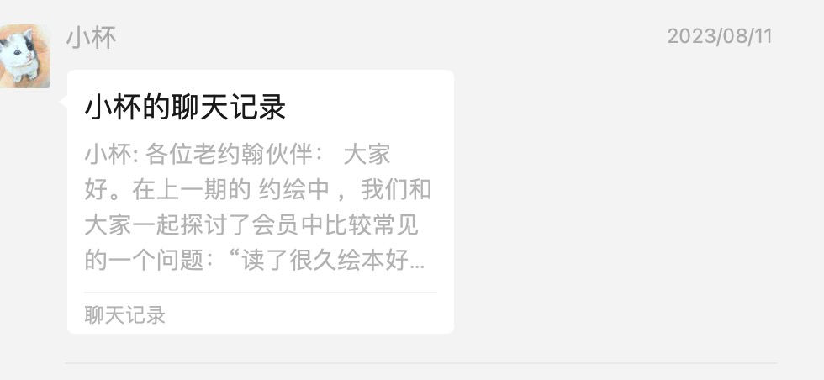
分享主题：绘本分享——《时间123》
关 键 词：绘本共读 游戏 创意 想象 思辨

今天的 约绘 ，我们来分享一近期读到的很喜欢的绘本——来自波兰绘本作者伊娃娜的作品：《时间123》。经常有小伙伴会问到，如何保持会员的阅读兴趣，让会员能够持续阅读呢？其实道理大家都懂，无非就是让会员养成阅读习惯。但是我们通常容易忽略一个问题，那就是：孩子能否在幼儿阶段养成阅读习惯，很大程度上不在于孩子，而在于家长是否有足够的兴趣和耐心和孩子一起共读。
所以其实很多时候让孩子对阅读有兴趣、养成阅读习惯，我们首先要做的事情之一可能是激发家长对绘本的兴趣。而让家长对绘本有兴趣，很多时候需要我们绘本馆工作人员，把绘本的有趣之处、绘本阅读的乐趣展示给他们看，让他们感受到：“哦，原来读绘本这么有意思！”——简单来说，对于幼儿阶段的会员来说，让家长爱上了阅读，几乎就等于这个孩子不可能不爱阅读了。
说了这么多，一个根本的目的就是，大家需要练就一个本领，就是如何把一本看上去也许普普通通、平平无奇的绘本，给大人讲得两眼放光、像一座挖不光的宝藏。如果能做到这一点，很大程度上你就能够做到让大人爱上绘本、从而带孩子爱上阅读了。
而给大家讲绘本、让大人感受到“绘本原来这么好”的首选绘本就是那些大小皆宜、适合全家欢的绘本。好的故事类绘本当然是首选，比如像安东尼.布朗、五味太郎这样充满童趣又充满创意的名家名作。除此之外，还有一类“大小通杀”的就是那些游戏性极强同时极具创意和想象力的作品，比如我们接下来要分享的伊娃娜的作品。因为这一类作品很少读绘本的大人通常读不太出好在哪里，但经过我们绘本馆工作人员讲述，顿时就会觉得原来平平无奇的一本绘本藏着这么多秘密，对我们的专业性会有加持，另外家长也会觉得这样的作品和孩子一起阅读会对孩子的想象力很有帮助，而且孩子还特别喜欢看，这就是一举多得了。
接下来我们就来分享伊娃娜的绘本——《时间123》。
熟悉伊娃娜作品的小伙伴都知道，伊娃娜的作品非常具有识别度，她的作品通常都极具创意，寥寥几笔就让人既有视觉上的惊喜，也有思考的深意。比如她最为我们熟知的作品《有麻烦了》系列。第一次读的时候，真的非常惊艳，原来故事可以这样讲，原来视觉语言有时比文字更能表情达意。
这本《时间123》也是这样一本极具游戏性和创意，同时也能培养孩子观察力、思辨力的绘本。从书名我们似乎能够猜得到这可能是一本带孩子认识数字、了解时间的绘本。但伊娃娜的绘本从来不会这样单薄。这是一本可以和4岁以上的孩子读上一整个月、仍然会常读常新的绘本；这也是一本可以从孩子1岁开始读到上小学的绘本。
这是一本什么样的书呢？——其实很难归类，当然这也是优秀绘本的特点之一。你可以说它是一本带孩子认识数字的绘本，也可以说它是一本带孩子了解时间的绘本，你还可以说它是一本跟数字文化有关的绘本；可以说它是一本让孩子学习知识、增长多方面知识的绘本，也可以说它是一本培养孩子想象力、观察力、语言表达能力、思辨能力等多方面能力的绘本。当然最重要的是，它真的很好玩又能在玩中给孩子极大的智力愉悦的绘本。
现在我们来看一下这本绘本的1和2部分。看看它是如何通过1和2这两个简单的数字，串连起我们上面所说的那些内容和内在含义。
我们先来说图画。1和2和造型如何特别又如此容易识别。因为，伊娃娜把数字跟孩子们的生活连在了一起，既能让孩子们通过生活中熟悉的物体认识数字，也能让孩子们通常数字的造型联想到生活中的物体。这样，无论对于认识数字和不认识数字的孩子来说，它都是极其友好，而且能够带孩子从他们熟悉的（已知）事物开始认识它们不熟悉的（未知）的事物，非常符合孩子的学习认知规律。
读过这本绘本的孩子，在生活中也会去观察，生活中还有哪些物体长得很像“1”呢？通过绘本的启发，孩子可能会发现，生活中的数字简直无处不在，会发现很多长得像这些数字的东西。这既是一种观察，也是一种游戏，充满发现的快乐，也会让孩子成为一个生活中的有心人。
另外，我们可以通过文字部分的阅读，了解很多关于数字的知识和常识，以及数字给人引发的联想，还有数字的文化意义。
比如1总是“唯我独尊”，世界上最重要的东西总是狂一无二的。这些表达是不是很符合我们对“1”的认知？跟孩子一起阅读的时候，我们可以就这些表达问问孩子，你认为是这样的吗？这对于孩子的理解能力非常有帮助。
当我们读着这段文字的时候，1说世界上最重要的东西总是独一无二的，然后举出了一成串的例子，听上去很对哦。不禁要点头。但是，且慢......
当我们读到“2”的时候，针对1的这段话，2完全有与此针锋相对的说法。这时候孩子可能就糊涂了，到底谁说的对呢？好像它们说的都很有道理的哦。——通过这样的阅读，孩子慢慢会了解到，很多问题从不同的视角出发，得出的可能是完全不同的结论，没有绝对的对错。这也是培养孩子思辨能力的一种方式。
另外，对于小年龄段的孩子来说，1和2很多都是从我们的身体出发，我们身体的某个部位有几个呢？这种表述可以让小年龄段的孩子关注到原来自己的身体也藏着这么多数字的秘密，极大地激发了他们的好奇心，这时候他们会把“数数”的兴趣聚焦到自己的身体上面，来数一数，自己身体的各个部位都有几个呢？相信这时候他们数数的兴趣会被彻底激发出来，数一数手指头有几个，脚趾头呢？......数完了自己的身体，就会不自觉地扩大范围，想要数一数周围目之所及的东西，这时候他们会发现，数字无处不在，数也数不完。数数的能力在在无形中锻炼出来了。一点也不费力。这也是这本绘本游戏性十足的一个方面。
当我们读完123之后，可能很多孩子就发现了这本书讲述数字的一些套路，他们会被这些套路启发，去寻找还有哪些可以用来表达数字。比如他们读5的时候可能就会想，会用5个手指和脚趾来表达，但接着就会从书中看到，这种常规的思路会被作者“批评”，因此他们不得不另辟蹊径，玩法升级，他们会开动自己的小脑筋和作者一较高低的。所以，这本书读着读着会读成一本读者自己的写。因为作者会激发出读者的创意。这也是这本书最吸引小读者的地方。
曾经和小学生一起读这本绘本的时候，我们玩过一个说带数字成语的游戏。不说不知道，一说吓一跳，原来，有那么多成语中包含着数字，接二连三 七上八下，五颜六色，四面八方，不三不四，隔三岔五，十全十美 说一不二......
因为时间关系，我们只分享这本绘本的1、2部分，其他数字大家可以参照阅读。和孩子一起读这本书的时候，除了跟着书一起走进作者用图画和文字营造的那个充满数字的世界，一定要多多联结孩子的生活经验，引导孩子观察、想象，这样读起来，会发现生活中处处都有数字，也才算是做到“书尽其用”。不得不说，读了这本绘本，连很爱的五味太郎的“数字绘本”系列都觉得失色了......

